Εικόνα που περιέχει κείμενο, clipart

Περιγραφή που δημιουργήθηκε αυτόματα

Guide pour les enseignants

**Module 4**

**Les valeurs démocratiques à l'école La culture**

**Auteurs**

Anastasia Pyrini, GUnet

Susanne Linde & Klaus Linde-Leimer, Blickpunkt Identität

Monika Gigerl, Pädagogische Hochschule Graz

Eliane Sagodira, Lycée Rontaunay

**Mise en page**

Pantelis Balaouras, GUnet, Klaus Linde-Leimer, Blickpunkt Identität

Le soutien de la Commission européenne à la production de cette publication ne constitue pas une approbation de son contenu, qui n'engage que ses auteurs, et la Commission ne peut être tenue responsable de l'usage qui pourrait être fait des informations qu'elle contient.

**Déclaration sur les droits d'auteur :**

[Εικόνα που περιέχει κείμενο, clipart

Περιγραφή που δημιουργήθηκε αυτόματα](https://creativecommons.org/licenses/by-nc-sa/4.0/)  
Cette œuvre est soumise à une licence Creative Commons Attribution-NonCommercial-ShareAlike 4.0 International License. Vous êtes libre de le faire

* partager - copier et distribuer le matériel exclusivement sur le même support ou dans le même format que sur le site web et la plateforme du projet (word, excel, PDF, PPT).
* adapter - remixer, transformer et s'appuyer sur le matériel.

dans les conditions suivantes :

* Attribution –

1. Vous devez citer la source de manière appropriée :European Heart Project, www. european-heart.eu ET le(s) nom(s) de l'auteur (des auteurs) du matériel concerné, le cas échéant.

2. Vous devez fournir ce lien vers la licencehttps://creativecommons.org/licenses/by-nc-sa/4.0/

3. Vous devez indiquer quand des modifications ont été apportées. Vous pouvez le faire de toute manière raisonnable, mais pas d'une manière qui donne l'impression que le concédant vous approuve ou approuve votre utilisation.

* Non-commercial - Vous ne pouvez pas utiliser le matériel à des fins commerciales.
* ShareAlike - Si vous remixez, transformez ou développez le matériel, vous devez distribuer vos contributions sous la même licence que l'original.

**Traduction**Eliane Sagodira, Catherine Fleury-Payeur et Natacha Cazet

Contenu

1 À propos du projet européen du cœur 1

2 A propos du module - Guide pour les enseignants 2

3 Valoriser l'importance de la culture scolaire 4

3.1 Les écoles comme espaces de vie 5

3.2 Exemple 1 : Des écoles respectueuses des droits 6

3.3 Exemple 2 : Boîte à outils Écoles respectueuses des droits de l'homme 7

3.4 Réflexion sur la culture de l'école 8

4 Renforcer les valeurs démocratiques 9

4.1 Exercice de réflexion 11

4.2 Choisir ou développer une activité éducative 11

5 Interaction respectueuse 13

5.1 Exemple 1 : Outil d'éducation interculturelle 14

5.2 Exemple 2 : Comment gérer l'Internet 14

5.3 Exercice brise-glace 14

6 Participation 16

6.1 L'échelle de la participation 16

6.2 Promouvoir la participation 17

6.3 Exercices participatifs à différents niveaux 18

6.4 Exemple 1 : Réflexions - éduquer à la pensée critique, aux sociétés inclusives et à l'engagement dynamique 23

6.5 Exemple 2 : Caractéristiques des écoles démocratiques (DeGeDe) 24

6.6 Réflexion sur les possibilités de participation 24

7 Autres matériaux 25

7.1 Matériel en langue anglaise 25

7.2 Matériel en langue allemande 25

7.3 Matériel en langue grecque 26

7.4 Matériel en langue française 27

8 Liste des figures 28

9 Sources et références 29

# À propos du projet européen du cœur

Si, en tant que communauté, nous partons du principe que toutes les personnes ont les mêmes besoins fondamentaux, nous disposons d'une base solide fondée sur l'empathie et la compréhension. Sur la base de cette approche, du matériel pédagogique a été élaboré afin de fournir des compétences et des outils pour encourager et aider les jeunes à participer en tant que citoyens européens responsables.

Les concepts théoriques sont tirés de la théorie du choix de William Glasser et de la communication non violente de Marshall Rosenberg.

Matériel pour les élèves

Le matériel du Cœur Européen est conçu pour être utilisé en classe pour les jeunes de 13 à 16 ans et peut être utilisé dans les cours de langue ainsi que dans les matières d'histoire, d'éducation politique, d'éthique, de philosophie, d'études sociales, d'arts, etc.

Ils correspondent à des sujets tels que : Démocratie, inclusion, diversité, coopération, formation aux compétences sociales, communication, droits de l'homme, valeurs européennes, éducation aux médias, etc.

Ressources pour les élèves

# A propos du module - Guide pour les enseignants

Produits pour les enseignants

L'objectif de ce guide n'est pas seulement de fournir des informations de base et de faciliter l'utilisation du matériel en classe, mais aussi de montrer comment les enseignants peuvent en bénéficier personnellement et améliorer la culture scolaire.

Le guide pour les enseignants se compose de 5 modules :

**Module 1 :** Informations de base sur les concepts fondamentaux - 5 besoins fondamentaux et stratégies pour les satisfaire

**Module 2 :** En ce qui concerne mes propres besoins fondamentaux ... - Une auto-réflexion pour les enseignants

**Module 3 :** Application des matériaux européens du cœur à l'école

**Module 4 : Les** valeurs démocratiques dans la culture scolaire

**Module 5 :** Exemples pratiques - utilisation du matériel du cœur européen dans les écoles

Comment utiliser ce guide

Même si chaque module représente une unité sur un sujet défini, nous vous recommandons de considérer les modules individuels comme des éléments complémentaires.

Commencez par le *module 1* et familiarisez-vous avec le concept de base.

Dans le *module 2*, réfléchissez à vos propres besoins fondamentaux et à vos motivations en tant qu'enseignant, collègue et personne. L'enseignement des concepts n'étant pas seulement une question de connaissances mais aussi d'attitude, vous devez également être bien préparé à ce niveau lorsque vous travaillez avec les élèves.

*Le module 3* est entièrement consacré à la mise en œuvre pratique du matériel dans les salles de classe. Vous y trouverez des instructions claires, des astuces, des informations sur les défis possibles, ainsi que d'autres conseils.

*Le module 4* est consacré à l'impact de l'utilisation des supports sur la culture scolaire : Comment les supports peuvent-ils être utilisés pour contribuer positivement au renforcement des valeurs démocratiques, de l'interaction respectueuse et de la participation ?

Comment d'autres enseignants ont-ils utilisé notre matériel ? Trouvez des idées pour vos propres leçons dans le *module 5*.

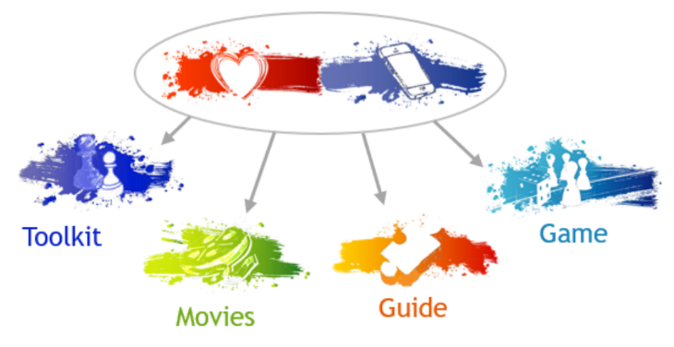

# Valoriser l'importance de la culture scolaire

"Ce qui nous touche nous transforme."

Carl Gustav Jung

Lorsqu'un élève atteint l'âge de 18 ans, il a passé entre 11 500 et 17 000 heures à l'école. Nous pouvons donc supposer que la culture présente dans l'école concernée influence le développement de la personnalité de ses élèves - consciemment ou inconsciemment. Il en va de même pour leurs valeurs.

Les valeurs donnent à notre vie une stabilité, une orientation et un sens. Selon le concept européen du cœur, le niveau des valeurs entre en jeu lorsqu'il s'agit de développer une stratégie.

|  |  |  |
| --- | --- | --- |
| Besoin non satisfait |  | Stratégie |

Figure 1 : Comment les valeurs influencent la stratégie choisie (Susanne Linde, 2023)

Ainsi, si l'école veut aider ses élèves à devenir des citoyens responsables, il est important de réfléchir aux valeurs qui leur sont transmises, directement ou indirectement.

Dès que l'on entre dans un bâtiment scolaire, il y a des signes visibles de ce qui est important pour cette communauté, des faits et des attitudes auxquels on accorde une valeur particulière, qu'il s'agisse de trophées pour les victoires sportives ou de certificats pour l'engagement civique. Au sein de l'école, cette attitude s'exprime également en tant que culture scolaire par des événements spéciaux, des journées festives ou par le langage. En observant de plus près, on peut également constater l'importance accordée à la coopération démocratique, au traitement respectueux de tous et à la participation de tous à la vie scolaire.

Un consensus commun sur les valeurs de l'école, une culture scolaire appréciative, des possibilités de participation et la conscience qu'ont les enseignants de leur rôle de modèle ont un effet positif sur les valeurs de la démocratie et des droits de l'homme (Schubarth et al., 2017). Dans l'espace de vie de l'école, les règles de la vie en commun dans un groupe plus large sont acquises, et le besoin d'appartenance sociale est également satisfait. L'organisation du travail, la pratique des procédures démocratiques, le partage des responsabilités et les processus de négociation dans les contextes sociaux sont pris en compte dans ce contexte, tout comme les besoins fondamentaux de sécurité, de relations, de reconnaissance et d'épanouissement personnel. Par conséquent, le vivre ensemble à l'école doit être consciemment conçu comme un champ d'expérience et une tâche communautaire.

Nous pensons qu'il doit également y avoir des possibilités d'apprentissage émotionnel dans nos écoles pour les jeunes. Nous ne devons pas oublier que les émotions influencent fortement l'action et la pensée. Ils peuvent ainsi apprendre d'autres valeurs en plus de la performance, comme la coopération ou l'engagement envers les autres.

## Les écoles comme espaces de vie

L'accent mis sur les valeurs et normes pédagogiques communes peut conduire à la formation d'une culture scolaire soutenue conjointement (Schroll, 2016). Idéalement, la culture scolaire se caractérise par des relations de reconnaissance et la mise en forme des relations entre les éducateurs et les apprenants. Elle permet alors d'apprendre dans une atmosphère positive, intéressante, amicale et ouverte, dans un climat de confiance mutuelle. Les éléments centraux sont la reconnaissance morale, l'octroi de droits égaux et la garantie de possibilités de codétermination pour tous (Helsper & Lingkost, 2002).

L'objectif à long terme de la culture scolaire fondée sur les valeurs est que toutes les personnes impliquées dans la vie de l'école démontrent ces valeurs dans leurs actions quotidiennes par une motivation et une identification intrinsèques (Standop, 2016). En effet, un bon climat de classe, des relations entre enseignants et élèves basées sur le partenariat et un enseignement formateur de valeurs font partie des dimensions centrales de la qualité de l'école. La formation des valeurs et l'acquisition d'attitudes de valeur forment un cadre durable pour l'éducation à la démocratie.

En outre, selon les résultats empiriques, l'efficacité de l'enseignement est également liée à la participation des élèves, à la gestion de la classe, au retour d'information, à l'autodirection de l'apprentissage et à l'enseignement des compétences métacognitives. En ce sens, tous les efforts visant à instaurer une culture scolaire positive, axée sur les valeurs et les droits de l'homme, doivent être considérés comme particulièrement précieux pour le développement positif de notre jeunesse. Les enseignants peuvent travailler individuellement ou, mieux encore, en équipe pour atteindre ces objectifs dans leurs écoles.

## The Rights Respecting Schools Award | UNICEF UKExemple 1 : Des écoles respectueuses des droits

Cette initiative de qualité de l'UNICEF, en place au Royaume-Uni depuis 2004, récompense les droits de l'enfant vécus dans la vie quotidienne de l'école, mis en œuvre dans la déclaration de mission de l'école, les programmes scolaires et sous forme de codétermination, de relations respectueuses et de culture scolaire inclusive. Leurs évaluations montrent que toutes les personnes dans les écoles évaluées sont pleinement conscientes des droits de l'enfant et que les relations entre les groupes de personnes impliquées (élèves, parents, enseignants et autres personnels) se sont améliorées entre elles et entre eux. En outre, des effets positifs sur l'identité, la confiance, l'empathie, le comportement social, les capacités de résolution des conflits et les comportements sociaux perturbateurs peuvent également être identifiés (Robinson &Sebba, 2010).

Figure : Écoles respectueuses des droits  
(UNESCO, depuis 2004)

## Exemple 2 : Boîte à outils Écoles respectueuses des droits de l'homme

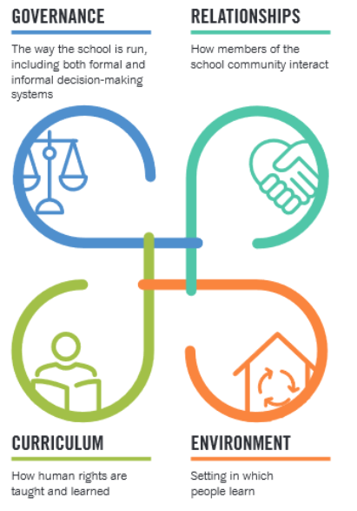Sur la voie de la mise en œuvre d'une culture scolaire centrée sur les valeurs et les droits de l'homme, le Toolkit for Human Rights Friendly Schools de l'ONG Amnesty International (2017) pourrait servir de guide : Ce modèle fait référence de manière exhaustive à l'éducation aux droits de l'homme dans le contexte scolaire et intègre le lien entre l'éducation aux droits de l'homme et la vie quotidienne. Amnesty International (2017, p. 5) définit quatre niveaux dans l'approche des écoles pacifiques en matière de droits de l'homme : le niveau du leadership, des relations, des programmes d'enseignement et de l'environnement d'apprentissage scolaire. Les principes directeurs en tant que principes dans l'orientation des valeurs de l'école sont décrits dans les domaines thématiques de l'inclusion, de la participation, de la responsabilité et de l'autonomisation.

Figure : Boîte à outils Écoles respectueuses des droits de l'homme (Amnesty International, 2017)

## Réflexion sur la culture de l'école

Dans quels domaines définissez-vous un potentiel de changement pour une culture scolaire de la démocratie et des droits de l'homme ?

Les valeurs telles que l'équité, l'égalité, l'anti-discrimination, le respect de la dignité humaine sont-elles évidentes dans les directives et le programme scolaire de votre école ?

Toutes les personnes sont-elles formées pour utiliser la communication appréciative ?

Existe-t-il des directives et des offres pour la gestion non violente des conflits ?

Quelles sont les procédures en place pour faire face aux brimades, au harcèlement ou aux insultes ?

Quels sont les thèmes de l'éducation aux valeurs basées sur les droits de l'homme couverts par les enseignants dans les classes individuelles ?

Des processus d'évaluation indépendants sont-ils prévus pour la qualité du climat de l'école et de la classe ?

# Renforcer les valeurs démocratiques

Pour que les enseignants responsabilisent les élèves dans la promotion du développement des valeurs démocratiques, ils doivent préalablement les acquérir.

Les enseignants doivent principalement :

* valoriser la dignité humaine, les droits de l'homme, la diversité culturelle, la démocratie, la justice et l'État de droits;
* être ouverts à l'altérité culturelle et aux autres croyances, visions du monde et pratiques cultuelles , être respectueux et responsables, avoir le sens civique, etc ;
* développer des compétences d'apprentissage autonomes et homonomes[1] , en particulier des compétences d'analyse et de pensée critique, y compris la coopération, la résolution de conflits et d'autres compétences connexes ;
* développer la connaissance et la compréhension critique de soi1 , du langage et de la communication et du monde.

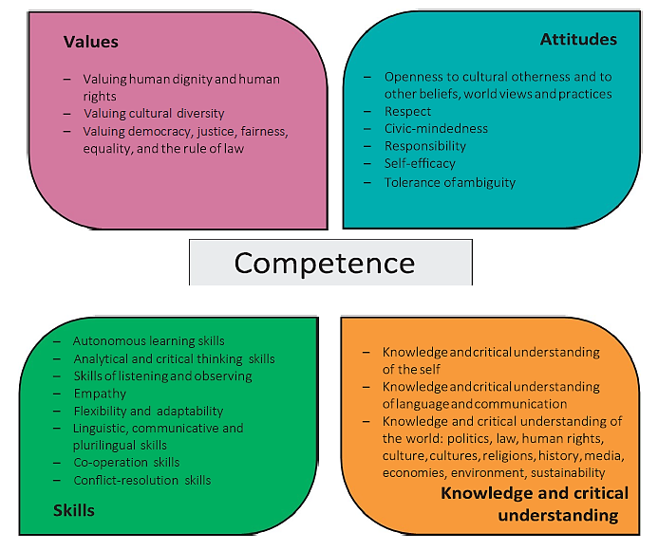Les enseignants doivent construire un apprentissage de la culture démocratique dans leurs classes. Le renforcement des valeurs démocratiques passe par une approche holistique et l'interaction des différents aspects déclinés en quatre dimensions : les valeurs, les attitudes, les compétences, les connaissances et l’esprit critique.

Les valeurs démocratiques sont importantes pour les élèves, et au-delà pour les écoles en tant qu'institution et pour la communauté éducative dans son ensemble. La démocratie et les droits de l'homme deviennent des normes dans la vie quotidienne d'une société, en y devenant dans les écoles.   
Les écoles sont le lieu où les jeunes, en dehors de la famille, développent et mettent en pratique les compétences démocratiques utiles pour s'engager activement et vivre ensemble en harmonie dans des sociétés diverses diversifiées. Faire de la démocratie et des droits de l'homme une réalité scolaire ne se réduit pas à l’objectif d'enseignement en classe, c'est une fonction inhérente de tous les aspects de la vie scolaire. Des actions comme la participation à la prise de décision partagée et à la gouvernance de l'école, aident tous les acteurs scolaires, et en particulier les jeunes, à acquérir des connaissances concrètes et à adhérer aux processus démocratiques et participatifs.

Figure : Le modèle de compétences pour la culture démocratique (COE, 2018a).

Une approche globale de l'école garantit que tous les aspects de la vie scolaire - programmes, pédagogie, structures et processus décisionnels, politique d’établissement et règlement intérieur, relations entre le personnel et les élèves, activités extrascolaires. Tout cela lié à la communauté - reflètent les principes de la démocratie et des droits de l'homme. En retour, cela peut créer un climat d'apprentissage sûr où ces principes peuvent être explorés, expérimentés, critiqués de manière constructive.

Cette approche holistique montre clairement que le projet européen "Heart" s'adresse à tous les acteurs de la communauté educative, tous les responsables des écoles – personnel de direction, personnel enseignants, tous les autres personnels administratifs, les élèves, les parents autres acteurs de la communauté educative. Les partenaires extérieurs telles que les autorités locales aux compétences éducatives, mais aussi les ONG, les associations de parents et les conseils scolaires -. L’enjeu est d’analyser la valeur ajoutée de l'approche globale du système scolaire dans le développement d'une culture démocratique en son sein, cerner les compétences que les apprenants doivent acquérir s'ils veulent participer avec efficience à une culture de la démocratie, éduquer à la tolérance avec les autres dans des sociétés démocratiques culturellement plurielles.

Les répercussions de l'usage d'une approche globale de l'école pour enseigner des valeurs telles que les droits de l'homme, le respect, la responsabilité, la justice, l'équité et l'égalité sont bien établis. Ces atouts sont notamment les suivants : une sociabilisation plus respectueuses et harmonieuses dans l’établissement scolaire ; une responsabilisation, une autonomie, une estime de soi et une motivation intrinsèques accrues de la part des apprenants ; une progressivité de l'apprentissage et des normes académiques révisées; un éclairage par les apprenants de la nature des droits et des devoirs; une participation active des apprenants aux responsabilités décisionnelles pour l'école ; l’option pour les apprenants d'entreprendre des actions de défense des droits de l'homme ; et l'acquisition par les apprenants de savoirs-être plus avenants à l’égard de la diversité (COE, 2018b).

## Exercice de réflexion

|  |
| --- |
| Complétez le cercle de réflexion relatif à l'enseignement. |
| **Planification**  Quels sont mes objectifs ?  Planification de l'enseignement (contenu, méthodes, processus)  Qu'est-ce qu'elle exige de moi ? (Voir aussi les questions dans l'introduction de ce module).  Quelles sont les compétences pertinentes en matière de culture démocratique ? |
| **Faire**  Observer |
| **Réflexion**  Que s'est-il passé et comment en ai-je fait partie ? |
| **Adaptation du site**  Identifier les besoins supplémentaires |

## Choisir ou développer une activité éducative

Le document "[Besoins et stratégies - Boîte à outils sur les besoins humains fondamentaux et les stratégies pour les satisfaire](https://european-heart.eu/products/)" vous fournit quelques exemples d'activités étroitement liées aux principes et compétences présentés plus haut dans ce chapitre. Choisissez-en une que vous souhaitez mettre en œuvre dans votre classe. Bien entendu, vous pouvez également l'adapter ou développer vos propres activités/projets.

**Étape 1 : Sélectionner les compétences et les descripteurs**

Identifiez les trois compétences que vous considérez comme les plus importantes pour vous en tant qu'enseignant lorsque vous menez cette activité/ce projet et sélectionnez les descripteurs pertinents pour ces compétences.

Vous pouvez également penser à des situations d'enseignement antérieures où vous avez déjà fait preuve de ces compétences ou en avez eu besoin.

Afin de choisir les compétences et leurs descripteurs, utilisez le lien suivant vers le site COE : https://trt.intercultural.ro/descriptors.

**Étape 2 : Auto-observation pendant l'activité et réflexion**

Pendant l'activité, faites attention à votre langage, y compris votre langage corporel.

Réfléchissez à l'activité. Comment avez-vous vécu cette activité ?

Incluez des références aux compétences et aux descripteurs (par exemple, "lorsque xx s'est produit, il a été utile que je réfléchisse à xx avant l'activité ; lorsque yy s'est produit, je n'ai pas pu agir en raison de l'attitude yy ; lorsque zz s'est produit, j'ai eu le sentiment d'avoir agi de manière assez proche du descripteur zz").Qu'est-ce qui s'est bien passé et qu'est-ce qui vous a aidé à mettre en pratique les compétences choisies ?

Qu'est-ce qui a rendu difficile la mise en pratique des compétences choisies ?

Que feriez-vous d'une manière différente la prochaine fois ?

**Étape 3 : Débriefing/méta-réflexion**

Qu'avez-vous aimé dans cette séquence de réflexion ?

Qu'est-ce qui était difficile ?

Qu'avez-vous appris ?

Comment voulez-vous procéder pour développer votre pratique et votre propre CDC ?

**Étape 4 : Répétez le cercle de réflexion**

Répétez l'exercice d'observation avec une autre activité en intégrant les connaissances acquises.

Lorsque vous mettez en place un outil durable (règles de classe, outil d'évaluation, etc.), veillez à réfléchir régulièrement au processus (COE, 2021).

# Interaction respectueuse

Un aspect du respect des élèves consiste à établir des procédures d'enseignement qui permettent le bon fonctionnement de la classe. Les enseignants doivent user de leur autorité pour établir et mettre en œuvre des procédures de classe de manière équitable, en tenant compte du fait que nos élèves ont des vécus et des cultures variées. Ces procédures doivent être revues régulièrement pour s'assurer qu'elles soient proprices à l'interaction et à l'apprentissage des élèves.

* Beaucoup de nos élèves ont été victimes d'un manque de respect ou d'une injustice. Certains peuvent ne pas être habitués à un traitement constant, juste et respectueux.
* La mise en place d'une salle de classe où les élèves font régulièrement l'expérience de pratiques équitables augmentera la confiance des élèves dans l'environnement de la salle de classe et aidera à construire une culture respectueuse.
* Dans les écoles, la (cyber)intimidation est un problème grave, car les victimes, les spectateurs, les intimidateurs et l'école elle-même peuvent en subir les conséquences négatives.

La clé pour réduire l'intimidation dans les écoles est de créer un environnement scolaire sûr, favorable et respectueux.

Sur le site de l'association Edutopia, >Le pouvoir d'une classe démocratique<, vous trouverez des conseils très simples sur la manière dont les enseignants peuvent développer une classe sûre et respectueuse. [(](https://www.edutopia.org/article/power-democratic-classroom)https://www.edutopia.org/article/power-democratic-classroom)

Dans ce qui suit, nous avons complété ces conseils par des exemples d'application des matériaux du Cœur Européen :

**-Encouragez vos élèves à s'entraîner à utiliser les compétences sociales et émotionnelles en classe.**

Livrets Besoins et stratégies : Donnez à vos élèves l'occasion de s'entraîner à gérer leurs émotions en classe.

**-Travailler avec les élèves pour développer leurs attentes en classe.**

Livrets Besoins et Stratégies : Développez avec vos élèves une liste de comportements qu'ils souhaiteraient voir apparaître dans leur classe.

**-Offrir des possibilités d'apprentissage qui encouragent la coopération, la cohésion et la compassion entre les élèves.**

Utilisez une activité des épisodes historiques pour accroître la compassion des élèves.

**-Modélisez les comportements positifs que vous aimeriez voir dans votre classe.**

**-Donner aux élèves l'occasion d'assumer la responsabilité de leur apprentissage.**

Exemple : Donnez à vos élèves la possibilité de développer une solution de groupe à un problème lié à l'école qu'ils rencontrent. (ACT-Game)

## Ein Bild, das Text enthält. Automatisch generierte BeschreibungExemple 1 : Outil d'éducation interculturelle

Figure : Outil d'éducation interculturelle (COE, 2016)

Le pack éducatif " Tous différents - Tous égaux " (COE, 2016) est devenu une référence pour les acteurs de l'éducation et de la formation interculturelles dans toute l'Europe et au-delà. Traduit dans de nombreuses langues, il reste l'une des publications du Conseil de l'Europe les plus populaires et les plus utilisées (voir plus à Sources).

## Exemple 2 : Comment gérer l'Internet

Le bon comportement dans les environnements numériques est l'une des questions d'actualité pour les jeunes apprenants : les thèmes abordés sont le secret et la vie privée, la protection de votre compte, l'internet et le respect, l'internet et la créativité, l'internet et les défis, l'e-réputation, les informations personnelles, la cyberintimidation ou les fausses nouvelles et informations. Depuis son lancement en 2004, la Journée pour un internet plus sûr (https://www.saferinternetday.org/) se tient chaque année en Europe, avec diverses offres et de nombreuses initiatives dans tous les pays européens.

Figure : Être en ligne, bien-être en ligne et droits en ligne (CE, 2019)

Le matériel du Conseil de l'Europe (COE, 2019) intitulé "*Digital citizenship education handbook : Être en ligne, bien-être en ligne et droits en ligne*" peut être utilisé pour aborder la santé ou la sensibilisation des clients en classe, mais aussi les droits et responsabilités du sujet dans l'utilisation des médias numériques (voir plus à Sources).

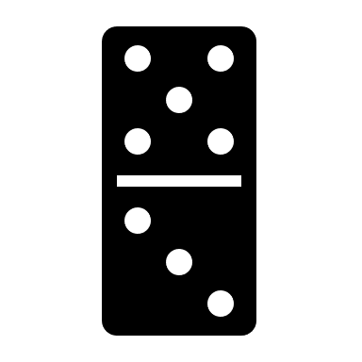

## Exercice brise-glace

**Dominos**

* Vous connaissez les dominos ?

*Images Microsoft, Creative Commons, éditées par Monika Gigerl*

* Jouons aux dominos avec nos corps !

**Objectifs**

- Encourager le contact physique.

- Pour aider les participants à se connaître.

- Faire prendre conscience aux participants qu'au sein d'un groupe, il existe des différences et des points communs entre les individus.

**Informations de base**

Durée : 10 minutes

Taille du groupe : Toute taille

**Préparation**

- Aucun matériel spécifique

- Une liste de caractéristiques à suggérer aux participants s'ils n'en ont aucune idée.

- Un espace suffisant

**Instructions**

1. Demandez à un membre du groupe de commencer par penser à deux caractéristiques personnelles, puis à deux autres caractéristiques personnelles, puis de les énoncer au groupe, comme par exemple : "A ma gauche 'je suis une fille', à ma droite 'j'ai deux frères'.
2. Demandez à un autre membre du groupe qui partage l'une de ces caractéristiques de prendre la main droite.
3. Demandez à un autre membre du groupe qui partage l'une de ces caractéristiques de prendre la main droite ou gauche du précédent (selon la caractéristique partagée), puis d'ajouter une caractéristique sur le côté de la main libre. Par exemple : "Sur ma main droite 'je suis une fille', sur ma main gauche 'j'ai les yeux marron'".
4. Demandez à chaque personne de prendre place à tour de rôle, jusqu'à ce qu'un cercle fermé soit formé.
5. Si une caractéristique énoncée n'est partagée par personne dans le groupe et que les dominos ne peuvent être validés Si une caractéristique énoncée n'est partagée par personne dans le groupe et que les dominos ne peuvent être appariés, demandez aux joueurs de négocier une autre caractéristique pour continuer la chaîne.

**Conseils pour l'animateur**

Les caractéristiques énumérées ci-dessus ne sont que des exemples ; les participants sont libres de choisir et peuvent même opter pour des caractéristiques "invisibles". Il est important que les membres du groupe établissent un contact physique, car cela renforcera le sentiment de groupe. Le contact peut se faire en se touchant la tête, en se tenant bras dessus bras dessous, en joignant les pieds, etc. Les joueurs peuvent se tenir debout ou s'allonger. Si les caractéristiques ont tendance à être trop répétitives, encouragez les participants à faire preuve de créativité et d'imagination et à ne pas les rendre trop simples. Encouragez-les !

# Participation

Les compétences démocratiques et le comportement démocratique s'apprennent principalement par la pratique. La participation est un pilier important de la formation au comportement démocratique. Les jeunes peuvent gravir pas à pas l'échelle de l'autodétermination, voire de l'autogouvernance, en leur donnant de plus en plus de pouvoir de parole et de décision, en fonction de leur âge et de leur maturité.

## L'échelle de la participation

Dans son " Ladder of Citizen Participation ", Arnstein (1969) décrit huit niveaux de participation, la participation au sens strict n'apparaissant qu'à partir du niveau 6 :

Figure : Echelle de la participation citoyenne selon S. Arnstein (1969)

Au niveau de la ***non-participation***, l'objectif est de soigner ou d'éduquer les participants.

Au niveau du ***tokénisme***, les participants n'ont que peu d'occasions de prendre des responsabilités. La gamme d'implication va de <les participants sont informés mais ne peuvent pas donner leur avis> à< la possibilité de faire des suggestions, mais sans qu'on leur confie de compétences en matière de décision ou de réalisation>.

Ce n'est qu'au niveau du ***pouvoir des citoyens qu'***une véritable participation est possible :

Étape 6 - Partenariat : Le pouvoir de décision ainsi que la responsabilité de la mise en œuvre sont négociés entre les participants et les détenteurs du pouvoir. Toutefois, l'activité est initiée par les détenteurs du pouvoir.

À partir de l'étape 7, le rapport de force est inversé : les participants prennent l'initiative de l'activité. Ils assument la responsabilité principale de la planification et de la mise en œuvre et sont accompagnés et soutenus par des mentors.

À l'étape 8, Citizen Control , les participants assument complètement le leadership et la responsabilité de l'activité qu'ils ont initiée.

## Promouvoir la participation

Comment les écoles peuvent-elles créer des espaces expérientiels de participation pour préparer adéquatement les élèves à leur vie de citoyens responsables ?

1. *Enseigner et former des compétences essentielles*

Créez des occasions pour vos élèves d'essayer et de pratiquer les compétences importantes dont ils ont besoin pour participer :

* Reconnaître et respecter ses propres besoins et ceux des autres êtres humains. (Sécurité et survie)
* Se faire sa propre opinion et être capable de la formuler clairement. (Pouvoir)
* Être conscient de ses capacités mais aussi de ses limites. (Pouvoir)
* Participer activement sans exclure ou dominer les autres. (Pouvoir)
* Prendre des décisions et en peser les conséquences au préalable. (Liberté)
* Se coordonner avec les autres et faire en sorte que le bien commun soit important. (Amour et appartenance)
* Avoir l'esprit ouvert et être prêt à quitter sa zone de confort. (amusant)
* Être capable de s'enthousiasmer pour une cause et de s'y engager. (Fun)

1. *Établir des valeurs démocratiques*

Dans le chapitre 4, Renforcer les valeurs démocratiques, nous avons décrit comment construire une culture démocratique dans les salles de classe. Il est très important d'établir une culture démocratique avant d'offrir des possibilités de participation à vos élèves, sinon les règles ne seront pas claires et les élèves plus calmes ou timides risquent d'être négligés.

1. *Renforcer la capacité des élèves à travailler en équipe.*

Formez vos élèves à l'esprit d'équipe en les faisant travailler plus souvent en groupe, puis en réfléchissant à leur coopération.

1. *Créer une culture du retour d'information et de l'erreur*

Créez une atmosphère de travail dans laquelle vos élèves sont autorisés à se montrer comme des apprenants au sens le plus positif du terme. Cela signifie également qu'ils sont autorisés à faire des erreurs, à admettre leurs faiblesses et à donner un retour constructif et bienveillant aux autres. 4.

1. *Gardez le bon rythme*

Mettez vos élèves au défi, mais ne les submergez pas. Les différentes étapes de l'échelle de participation peuvent vous aider à gravir une marche à la fois en fonction de la maturité des élèves.

## Exercices participatifs à différents niveaux

Voici quelques idées et exemples de méthodes que vous pouvez utiliser pour former les compétences participatives de vos élèves selon l'"échelle de la participation citoyenne" d'Arnstein :

Dans ce contexte, nous sautons les étapes 1 et 2, car elles ne permettent pas une réelle participation.

Étape 3 - Informer

L'enseignant prépare une activité et en fixe les règles. Il informe les élèves de l'objet de l'activité et de ce qu'ils peuvent apporter. La plupart des activités en classe se déroulent de cette manière.

Étape 4 - Consultation

Les élèves peuvent exprimer leurs propres idées, souhaits ou critiques. Toutefois, c'est l'enseignant qui décide de la manière dont cela sera mis en œuvre.

Exemples : Différentes méthodes de retour d'information des élèves, comme le journal d'apprentissage, la lampe de poche , l'œil de bœuf ou la main de retour d'information.

**En plein dans le mille :** Les élèves cochent un point dans chacun des quatre domaines pour indiquer à quel point ils sont d'accord.

*Bull's-Eye (images en ligne Microsoft, Creative Commons, éditées par Susanne Linde)*

|  |  |
| --- | --- |
| La leçon d'aujourd'hui était : | Il est important de traiter ce(s) sujet(s). |
| J'aimerais en savoir plus à ce sujet. | Je souhaite contribuer à ce sujet. |

**Feedback-Ha****nd :** Document à distribuer pour donner un feedback à la leçon ...

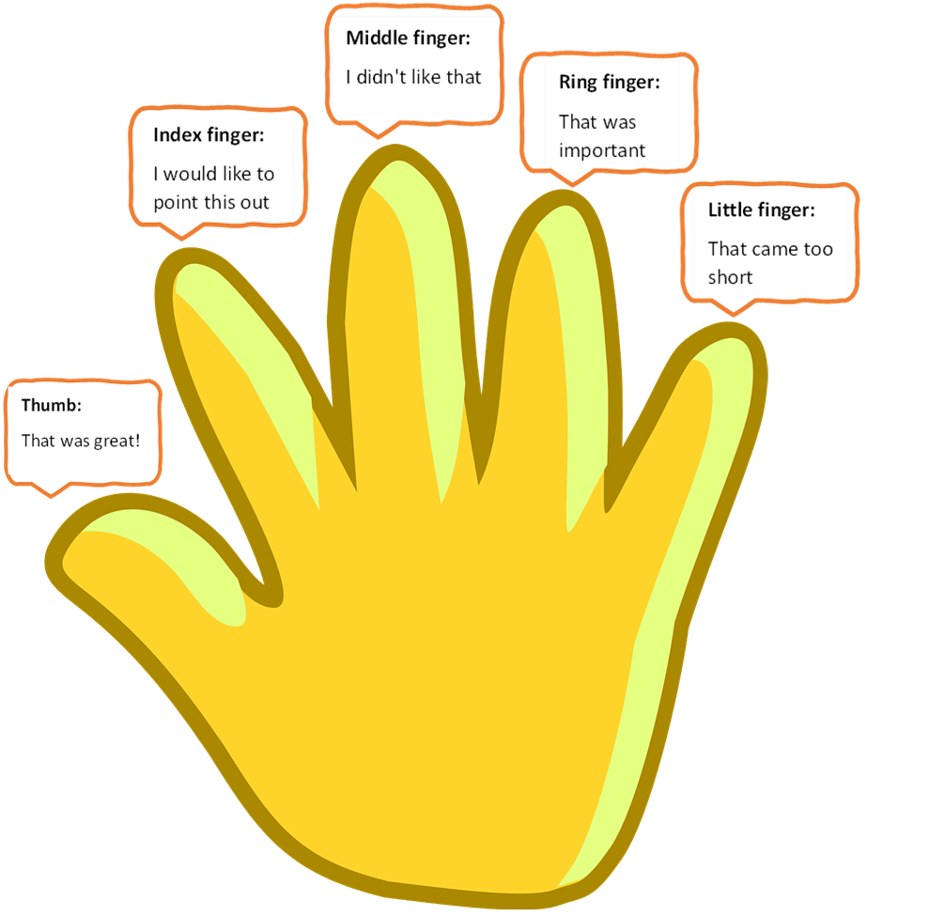

*Feedback-Hand (images en ligne Microsoft, Creative Commons, éditées par Susanne Linde)*

|  |  |
| --- | --- |
| Pouce : |  |
|  |  |
| Doigt d'index : |  |
|  |  |
| Doigt du milieu : |  |
|  |  |
| L'annulaire : |  |
|  |  |
| Petit doigt : |  |
|  |  |

Étape 5 - Placage

Les élèves sont invités à planifier des activités et peuvent faire des suggestions. L'enseignant tient compte de ces suggestions lorsqu'il prend des décisions.

Exemples :

On demande aux élèves où ils aimeraient passer leur prochaine semaine de ski ou on leur permet de participer à l'organisation d'une excursion.

Boîte à idées : Les élèves peuvent écrire sur une feuille de papier (avec leur nom ou de manière anonyme) leurs idées de suggestions et aussi les sujets qu'ils veulent discuter, et mettre cela dans une boîte, qui est vidée et lue régulièrement, par exemple pour préparer un conseil de classe.

Étape 6 - Partenariat

L'enseignant présente une idée d'activité à la classe et invite les élèves à la façonner et à la mettre en œuvre avec lui.

Exemples :

Pièce de théâtre comme les épisodes historiques

ACT-Game, niveau 1

Planification et organisation d'une exposition des travaux des élèves.

Création d'un magazine scolaire

Étape 7 - Délégation de pouvoir

Dans cette forme, l'idée ou l'initiative vient de vos élèves. Ils prennent eux-mêmes les décisions nécessaires et vous ne faites que les soutenir dans la réalisation de l'idée.

Exemple :

Planification et organisation d'activités ou d'événements scolaires, comme le bal de fin d'année.

Act-Game, niveau 3

Étape 8 - Contrôle par les citoyens

Les élèves réalisent leurs idées de manière totalement autonome et auto-organisée.

La participation à l'école est comprise dans le contexte pédagogique comme la participation des élèves à toutes les décisions qui les concernent dans l'espace d'apprentissage et de vie de l'école. Les possibilités de participation sont orientées vers des offres de prise de responsabilité et d'octroi d'autonomie adaptées à l'âge des élèves (Reicher, 2017). Pour le philosophe John Dewey, l'école a pour mission d'enseigner la société d'une manière adaptée aux enfants. Cela inclut, entre autres, l'éducation au sens des responsabilités et aux facultés critiques (Dewey, 2008, cité par Konrad & Knoll, 2018). La démocratie, c'est aussi pouvoir mener une vie autonome ; cela doit donc aussi être ancré dans l'éducation et dans la vie en commun au sein de la communauté (Dewey, 2008). La pratique d'un comportement démocratique et solidaire doit être accompagnée par des enseignants guidés par les valeurs de la liberté et de l'épanouissement personnel et qui prônent une démocratie sociale de l'égalité (Dewey, 2008).

La culture d'apprentissage est façonnée par des valeurs démocratiques et des formes de communication basées sur l'égalité. Idéalement, les personnes présentes dans l'école de l'espace d'apprentissage ont diverses possibilités de participer, d'avoir leur mot à dire et d'aider à façonner les tâches importantes. Les possibilités d'implication et de participation actives des apprenants dans la classe sont offertes, par exemple, par les domaines de responsabilité dans la gestion de la classe, les organes démocratiques au sein de la communauté de la classe tels que le conseil de classe, la médiation par les pairs et la médiation des conflits, ainsi que l'autodirection du processus d'apprentissage par les élèves.

En outre, la démocratie scolaire est également considérée comme un facteur essentiel de la culture scolaire ; les apprenants doivent faire l'expérience des manières sociales et de la démocratie par la conception collaborative de l'espace d'apprentissage. Par conséquent, il est essentiel que la culture scolaire dans son ensemble, et pas seulement l'enseignement en classe, fonctionne comme un modèle pour les expériences d'apprentissage. Si l'appréciation, l'expérience de la solidarité et la reconnaissance sociale sont refusées par l'institution scolaire elle-même ou par les individus, l'apprentissage de la démocratie (également en classe) échouera.

Ici, la direction de l'école peut apporter son soutien en créant des structures de participation reconnues pour la codétermination des élèves (par exemple, le parlement des élèves, les représentants de classe...), cet organe de codétermination devant refléter la diversité de la composition de tous les groupes de personnes dans la vie scolaire. Les membres de cet organe devraient être élus dans le cadre d'un processus électoral équitable et transparent et cet organe de participation devrait être reconnu comme une partie à part entière du processus de formation de l'opinion. En outre, des processus devraient être définis pour garantir que la participation est possible indépendamment du sexe, de l'origine ethnique, du handicap, etc. Enfin, des champs d'activité réalistes et significatifs pour la codétermination et la co-conception de la vie scolaire sont bien sûr nécessaires.

Le façonnement positif et démocratique du climat scolaire montre des interactions avec le bien-être des apprenants et des enseignants. Les résultats de la recherche scolaire montrent également que la formation indirecte des valeurs via une culture scolaire démocratique-participative a un effet positif sur la prévention de la violence à l'école (Schubarth et al., 2017). La motivation et le sens perçu peuvent ainsi être augmentés et les facteurs de stress réduits. Ces liens entre la réussite scolaire et les possibilités de participation peuvent être prouvés (Schroll, 2016).

## Exemple 1 : Réflexions - éduquer à la pensée critique, aux sociétés inclusives et à l'engagement dynamique

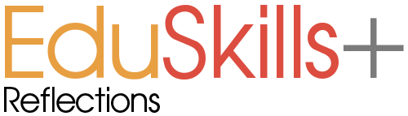Voici des exemples d'enseignement de compétences pour la participation active aux processus démocratiques, la pensée critique et la vie dans des sociétés plurielles dans 6 langues différentes. Les enseignants acquièrent des stratégies pédagogiques pour l'engagement cosmopolite, l'éducation à la diversité et le philosopher avec les enfants et les jeunes. Les modules soutiennent le développement et le renforcement des compétences, telles que la pensée critique, créative et empathique, qui sont nécessaires à la participation active aux processus démocratiques et au vivre ensemble dans la diversité. Les thèmes abordés sont les droits de l'homme, le racisme, la migration, le changement climatique, la mondialisation, le commerce équitable et la consommation. [Réflexions. EduSkills+ (2019). Consulté sur https://reflections.eduskills.plus/]

Figure : EduSkills+ (programme Erasmus+)

## Ein Bild, das Text, Visitenkarte enthält. Automatisch generierte BeschreibungExemple 2 : Caractéristiques des écoles démocratiques (DeGeDe)

La Société allemande pour la démocratie (DeGeDe) estime que la déclaration de mission de l'école doit refléter la participation et la responsabilité partagée comme principes directeurs dominants du travail de l'école et de son développement. A cette fin, des caractéristiques de qualité pour l'éducation à la démocratie ont été développées, qui peuvent être utilisées comme guide de réalisation en tant qu'outil de développement scolaire. [Société allemande pour l'éducation à la démocratie (DeGeDe, 2017). Caractéristiques des écoles d'éducation démocratique. Un catalogue. Récupéré sur [https://www.](https://www.degede.de/mediathek/katalog-merkmale-demokratiepaedagogischer-schulen)degede.de/mediathek/katalog-merkmale-demokratiepaedagogischer-schulen.]

Figure : Caractéristiques de l'éducation à la démocratie (DeGeDe)

## Réflexion sur les possibilités de participation

Quelles offres l'école fait-elle pour la participation des parents ou tuteurs et des familles ?

Les apprenants ont-ils des opportunités significatives de co-décision et de co-conception de l'école et de la classe ?

Quels sont les concepts et les instruments de codétermination : conseil de classe, parlement des élèves, assemblée scolaire, groupes de négociation... ?

Quelles sont les méthodes utilisées pour enseigner la participation, par exemple, l'école communautaire juste, le discours démocratique, le VaKE, ... ?

Les apprenants ont-ils la possibilité de devenir actifs dans le sens de la démocratie et des droits de l'homme, par exemple par le biais du journal de l'école, de la radio ou des réseaux sociaux ?

Que fait l'école pour prévenir les violations des droits de l'homme ?

Existe-t-il des personnes de confiance désignées en cas de (cyber)intimidation, de violence ou de racisme ?

L'école dispose-t-elle d'un code de conduite négocié conjointement et régulièrement révisé ?

# Autres matériaux

## Matériel en langue anglaise

**Réseau des écoles démocratiques, Conseil de l'Europe (2022).** Le Réseau des écoles démocratiques est composé d'écoles des États membres du Conseil de l'Europe qui peuvent démontrer des efforts collectifs multiples et systématiques pour construire et maintenir une culture démocratique, incluant et impliquant tous les élèves de toutes origines, nationalités et croyances d'une manière adaptée à leur âge. Comprend des lignes directrices et une liste de contrôle. <https://www.coe.int/en/web/campaign-free-to-speak-safe-to-learn/democratic-schools-network> [27.10.2022].

**L'Observatoire de l'enseignement de l'histoire en Europe** est un Accord partiel élargi du Conseil de l'Europe, dont la mission est de promouvoir une éducation de qualité afin d'améliorer la compréhension de la culture démocratique. L'Observatoire fournit une image claire de l'état de l'enseignement de l'histoire dans ses Etats membres, basée sur des données et des faits fiables sur la façon dont l'histoire est enseignée, par le biais de rapports réguliers et thématiques. <https://www.coe.int/en/web/observatory-history-teaching/home> [23.11.2022].

## Matériel en langue allemande

**CHANGE TOOLS - Handbuch für die demokratiepädagogische Praxis (2021).** Dans le cadre du projet Démocratie créative. Wir gestalten Zukunft ! erprobte die Deutsche Gesellschaft für Demokratiepädagogik e. V. gemeinsam mit beteiligten Modellschulen innovative demokratiepädagogische Change Tools, die es ermöglichen, die Demokratie als Lebens-, Gesellschafts- und Herrschaftsform zu gestalten. <https://www.degede.de/mediathek/change-tools-das-praxishandbuch/> [27.10.2022].

**De Haan, G. ; Eikel, A. Edelstein, W. (Hrsg.) (2007). Qualitätsrahmen Demokratiepädagogik.** Renforcer les compétences manuelles démocrates, développer la qualité de l'enseignement démocrate. L'objectif est d'élaborer un concept global pour le développement de la qualité démocratique dans les écoles, ainsi qu'un guide pour le travail. L'audit sur la démocratie sera réalisé à la fin de ce processus. <https://www.degede.de/qualitaetsrahmen-demokratiepaedagogik-online/> [27.10.2022].

**Boban, I. ; Hinz, A. (2003). Index für Inklusion.** Tony Booth et Mel Ainscow (2003) : Index für Inklusion : Lernen und Teilhabe in der Schule der Vielfaltentwickeln. Übersetzt, für deutschsprachige Verhältnisse bearbeitet und herausgegeben von Ines Boban& Andreas Hinz. Martin-Luther-Universität Halle-Wittenberg. [PDF-Téléchargement](http://www.csie.org.uk/resources/translations/IndexGerman.pdf) ou <https://index-for-inclusion.org/de/> [27.10.2022].

**Ausserer, K. ; Ausserer, I. ; Sax ; Steurer &Turek (2015). Kinderrechte-Index. L'***indice Kinderrechte* peut être utilisé pour l'auto-évaluation de la qualité de l'application des droits de l'enfant et de l'homme dans les écoles : Die Indikatoren dienen in den Themenabschnitten Rahmenbedingungen, Diskriminierungsverbot, Partizipation und Inklusion, Verantwortlichkeit/Rechenschaftspflicht zur Standortanalyse und können im Sinne der Schulentwicklung eingesetzt werden. <https://www.politik-lernen.at/dl/pNntJKJKoNOmOJqx4kJK/Kinderrechte_Index_und_Leitfaden_final_pdf> [27.10.2022].

## Matériel en langue grecque

Το πρόγραμμα **"Δημοκρατία και Εκπαίδευση"** του Ιδρύματος της Βουλής των Ελλήνων :

απευθύνεται στους εκπαιδευτικούς που διδάσκουν τα μαθήματα Πολιτικής Αγωγής και της Ιστορίας, της Γλώσσας και της Λγοτεχνίας, της Οικιακής Οικονομίας και της Σχολικής και Κοινωνικής Ζωής, αλλά και σε κάθε εκπαιδευτικό που ενδιαφέρεται για τη δημοκρατική διαπαιδαγώγηση των μαθητών του

προσφέρει πρωτότυπο καιδευτικό υλικό, σε ψηφιακή μορφή, για την υποστήριξη της διδασκαλίας σε θέματα δημοκρατικών αρχών και αξιών, πολιτικής αγωγής, κοινοβουλευτικής και πολιτικής ιστορίας

βοηθά τους εκπαιδευτικούς να εμπλουτίσουν τη διδασκαλία τους, κάνοντάς την πιο αποτελεσματική και ευχάριστη

προτείνει εκπαιδευτικό υλικό που πολύ εύκολα μπορεί να χρησιμοποιηθεί στην τάξη.

Ανακτήθηκε από https://foundation.parliament.gr/el[/dimokratia-kai-ekpaideysi](https://foundation.parliament.gr/el/dimokratia-kai-ekpaideysi) [23.11.2022].

Rolf Gollob, Peter Krapf και Wiltrud Weidinger. *Εκπαιδευόμαστε και εκπαιδεύουμε για τη δημοκρατία*. Επιμέλειαελληνικήςέκδοση : ΚατερίναΤούρα. Μετάφραση : ΑγγελικήΑρώνη. EDC/HRE Βιβλία l-VI Εκπαίδευση για τη Δημοκτική Ιδιότητα του Πολίτη και τα Ανθρώπινα Δικαιώματα στη σχολική πράξη : Διδακτικές αλληλουχίες, έννοιες, μέθοδοι και μοντέλα. Ανακτήθηκε από https://www.living-democrac[y.com/el/textbooks/volume-1/](https://www.living-democracy.com/el/textbooks/volume-1/) [22.11.2022].

Το εγχειρίδιο αποτελείται από τρία μέρη. Το Μέρος Ι παρουσιάζει τις βασικές αρχές της EDC/HRE στο μέτρο που είναι χρήσιμες και ουσιαστικές για τον επαγγελματία. Το Μέρος II δίνει τις κατευθυντήριες γραμές και τα εργαλεία για τον σχεδιασμό, την υποστήριξη και την αξιολόγηση των διαδικασιών στις οποίες εμπλέκονται οι μαθητές στην κονστρουκτιβιστική και διαδραστική μάθηση. Το Μέρος ΙΙΙ παρέχει εργαλειοθήκες για τους εκπαιδευτικούς και τους μαθητές στην EDC/HRE.

Η σειρά περιλαμβάνει ακόμα 5 εγχειρίδια :

Μεγαλώνουμε δημοκρατικά (II)

Ζούμε δημοκρατικά (III)

Συμμετέχουμε στη Δημοκρατία (IV)

Εξερευνούμε τα δικαιώματα του παιδιού (V)

Διδάσκουμε τη δημοκρατία (VI)

που είναι διαθέσιμα στον ανωτέρο δικτυακό τόπο.

## Matériel en langue française

Idées, ressources, méthodes et activités pour l'éducation informelle avec des adultes et des jeunes. **Le kit pédagogique "Tous différents - Tous égaux"** est devenu une référence pour les personnes impliquées dans l'éducation et la formation interculturelles en Europe et au-delà. Traduit dans de nombreuses langues, il reste l'une des publications les plus populaires et les plus utilisées du Conseil de l'Europe. <https://rm.coe.int/kit-pedagogique-tous-differents-tous-egaux-fr/16808e4e5b> [11.01.2023].

Afin de lutter contre les stéréotypes et les préjugés à l'égard des migrants et des réfugiés, Amnesty International a conçu un kit pédagogique intitulé "Migrations d'ici et d'ailleurs", accompagné d'un dossier d'exercices, à l'intention des enseignants du primaire et du secondaire. Ces kits permettent aux enseignants de discuter avec les jeunes de plusieurs questions liées à ce problème et de découvrir des moyens d'agir pour les droits fondamentaux des migrants et des réfugiés.

Se mettre " à la place " des personnes qui fuient des situations de conflit et qui entreprennent un voyage long et dangereux, s'intéresser aux conditions d'accueil de ces personnes dans nos pays, comprendre la procédure d'asile, déconstruire les préjugés et sensibiliser aux droits de l'homme sont quelques-uns des objectifs poursuivis par ce dossier, de manière simple et ludique. <https://jeunes.amnesty.be/jeunes/lecoindesprofs/plateforme/dossierspedagogiques/dossierpeda2016> [11.01.2023].

# Liste des figures

[*Figure 1 : Écoles respectueuses des droits (UNESCO, depuis 2004) 6*](https://d.docs.live.net/25e8755020fc1734/Έγγραφα/EU%20Projects/European%20Heart/IO4/EN/IO%204_Module_4_EN_fin-gm%20-%20Copy.docx#_Toc124607557)

[*Figure 2 : Boîte à outils Écoles respectueuses des droits humains (Amnesty International, 2017). 7*](https://d.docs.live.net/25e8755020fc1734/Έγγραφα/EU%20Projects/European%20Heart/IO4/EN/IO%204_Module_4_EN_fin-gm%20-%20Copy.docx#_Toc124607558)

[*Figure 3 : Le modèle de compétences pour la culture démocratique (COE, 2018a). 9*](https://d.docs.live.net/25e8755020fc1734/Έγγραφα/EU%20Projects/European%20Heart/IO4/EN/IO%204_Module_4_EN_fin-gm%20-%20Copy.docx#_Toc124607559)

[*Figure 4 : Outil d'éducation interculturelle (COE, 2016) 14*](https://d.docs.live.net/25e8755020fc1734/Έγγραφα/EU%20Projects/European%20Heart/IO4/EN/IO%204_Module_4_EN_fin-gm%20-%20Copy.docx#_Toc124607560)

[*Figure 5 : Être en ligne, bien-être en ligne et droits en ligne (CE, 2019) 14*](https://d.docs.live.net/25e8755020fc1734/Έγγραφα/EU%20Projects/European%20Heart/IO4/EN/IO%204_Module_4_EN_fin-gm%20-%20Copy.docx#_Toc124607561)

*Figure 6 : Échelle de la participation citoyenne selon S. Arnstein (1969) 16*

[*Figure 7 : EduSkills+ (programme Erasmus+) 23*](https://d.docs.live.net/25e8755020fc1734/Έγγραφα/EU%20Projects/European%20Heart/IO4/EN/IO%204_Module_4_EN_fin-gm%20-%20Copy.docx#_Toc124607563)

[*Figure 8 : Caractéristiques de l'éducation à la démocratie (DeGeDe) 24*](https://d.docs.live.net/25e8755020fc1734/Έγγραφα/EU%20Projects/European%20Heart/IO4/EN/IO%204_Module_4_EN_fin-gm%20-%20Copy.docx#_Toc124607564)

# Sources et références

**Chapitre 3 : L'évaluation**

* Amnesty International (2017). *DES ÉCOLES RESPECTUEUSES DES DROITS DE L'HOMME*. TOOLKIT. Consulté sur : https://www.amnesty.org/en/documents/pol32/6609/2017/en/ [11.01.2023].
* Helsper, W. & Lingkost, A. (2002). Schülerpartizipation in den Antimonien von Autonomie und Zwang sowie Organisation und Interaktion - exemplarische Rekonstruktionen im Horizont einer Theorie schulischer Anerkennung. In B. Hafeneger, P. Henkenborg & A. Scherr (Hrsg.), *Pädagogik der Anerkennung. Grundlagen, Konzepte, Praxisfelder* (S. 132-156). Schwalbach/Ts : Wochenschau Verlag.
* Robinson, C., & Sebba, J. (2010). Évaluation du prix Rights respecting Schools Award de l'UNICEF UK. UNICEF UK. Consulté sur <https://research.brighton.ac.uk/files/5053654/RRSA_Evaluation_Report_2010.pdf> [11.01.2023].
* Schroll, C. (2016). *Wahrnehmungs- und Wertorientierte Schulentwicklung : Ein Evaluationskonzept zur Qualitätsentwicklung in allgemeinbildenden Schulen*. Wiesbaden : Springer-Verlag.
* Schubarth, W., Gruhne, C. &Zylla, B. (2017). *Werte machen Schule. Lernen für eine offene Gesellschaft*. Stuttgart : Kohlhammer.
* Standop, J. (2016). *Werte-Erziehung : Einführung in die wichtigsten Konzepte der Werteerziehung*. Weinheim& Bâle : Beltz Verlag.

**Chapitre 4 : Renforcement**

* COE - Conseil de l'Europe (2018a). *Cadre de référence des compétences pour la culture démocratique.* Consulté sur <https://www.coe.int/en/web/reference-framework-of-competences-for-democratic-culture/rfcdc> [11.01.2023].

**Chapitre 3 : Interaction respectueuse**

Boucouvalas, M. (2009). *Revisiter le concept de soi. Dans Self-Directed Learning : Toward a more Robust Construct for Research and Practice in A Global Context*. *International Journal of Self-Directed Learning* Volume 6, Numéro 1.

COE - Conseil de l'Europe (2021). *Cadre de référence des compétences pour la culture démocratique* : Outil de réflexion pour les enseignants. Éditions du Conseil de l'Europe, Strasbourg. Consulté sur <https://rm.coe.int/reference-framework-of-competences-for-democratic-culture-teacher-refl/1680a526ac> [13.01.2023].

COE - Conseil de l'Europe (2019). *Manuel d'éducation à la citoyenneté numérique : Être en ligne, bien-être en ligne, droits en ligne*. Conseil de l'Europe. Consulté sur <https://www.coe.int/en/web/digital-citizenship-education/home> [11.01.2023]. Le manuel destiné aux éducateurs se trouve sous [: https://rm.coe.int/16809382f9](https://rm.coe.int/16809382f9) [11.01.2023].

COE - Conseil de l'Europe (2018a). *Cadre de référence des compétences pour la culture démocratique.* Consulté sur <https://www.coe.int/en/web/reference-framework-of-competences-for-democratic-culture/rfcdc> [11.01.2023].

COE - Conseil de l'Europe (2018b). *Cadre de référence des compétences pour la culture démocratique* : Outil de réflexion pour les enseignants. Éditions du Conseil de l'Europe, Strasbourg. Consulté sur <https://rm.coe.int/reference-framework-of-competences-for-democratic-culture-teacher-refl/1680a526ac> [11.01.2023].

COE - Conseil de l'Europe (2016). *Pack éducation "tous différents - tous égaux".* Idées, ressources, méthodes et activités pour l'éducation interculturelle non formelle avec les jeunes et les adultes. Consulté sur <https://rm.coe.int/1680700aac> [11.01.2023].

**Chapitre 4 : Participation**

* Arnstein, S. R. (1969). *A Ladder of Citizen Participation*. JAIP, Vol. 35, No. 4, juillet 1969, pp. 216-224.
* DeGeDe - Deutsche Gesellschaft für Demokratiepädagogik (2017). *Merkmale demokratiepädagogischer Schulen. Ein Katalog*. Récupéré sur [: https://www.degede.de/mediathek/katalog-merkmale-demokratiepaedagogischer-schulen/](https://www.degede.de/mediathek/katalog-merkmale-demokratiepaedagogischer-schulen/) [30.10.2022].
* Dewey, J. (2008). *The Collected Works of John Dewey*, 1882-1953 (édité par Jo Ann Boydston). Carbondale : Southern Illinois University Press.
* Fox Eades, Jennifer M. (2008) : *Célébrer les forces : construire des écoles basées sur les forces*. Coventry
* Hofmann, Franz (2008) : *Persönlichkeitsstärkung und soziales Lernen im Unterricht*. ÖZEPS im Auftrag des BMUKK : http://www.oezeps.at/a213.html (Stand November 2016)
* Keller, Hans (2005) : Aufbau und Elemente einer Feedbackkultur. Zürich : Verlag impulse.) ; http://www.arqa-vet.at/fileadmin/download_files/Keller_Feedbackkultur.pdf (Stand Oktober 2016)
* Klaußner, Stefan. (2016) : Partizipative Leitbildentwicklun, Wiesbaden, Springer Gabler.
* Konrad, F. M. & Knoll, M. (2018). (Hrsg.). *John Dewey als Pädagoge. Erziehung-Schule-Unterricht*. Bad Heilbrunn : Klinkhardt.
* Leimer, Christiane ; (2011) : *Vereinbarungskultur in Schulen*, ÖZEPS https://www.bmbf.gv.at/schulen/unterricht/sp/vereinbarungskultur.html. (Stand November 2016)
* Réflexions. EduSkills+ (2019). Récupéré sur [: https://reflections.eduskills.plus/](https://reflections.eduskills.plus/) [27.10.2022].
* Reicher, H. (2017). *Mitbestimmen - Mitgestalten. Pädagogische Potentiale von Partizipation*. In A. M. Kalcher & K. Lauermann (Hrsg.), Kinderrechte (p. 88-103). Salzburg : Verlag Anton Pustet.
* Schroll, C. (2016). *Wahrnehmungs- und Wertorientierte Schulentwicklung : Ein Evaluationskonzept zur Qualitätsentwicklung in allgemeinbildenden Schulen*. Wiesbaden : Springer-Verlag.
* Schubarth, W., Gruhne, C. &Zylla, B. (2017). *Werte machen Schule. Lernen für eine offene Gesellschaft.* Stuttgart : Kohlhammer.

1. Homonome et le concept de Self avec un S majuscule tel que défini par Boucouvalas (2009).